IMI PNEUMATEX Kommunikationsmodul ComCube

IMI Hydronic Engineering Deutschland

Eigenschaften

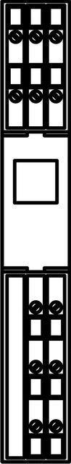

Farbton

grau

Befestigung

schrauben